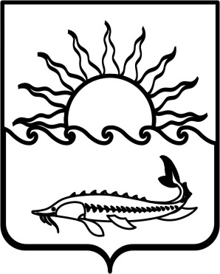
Р Е Ш Е Н И Е

СОВЕТА МУНИЦИПАЛЬНОГО ОБРАЗОВАНИЯ
ПРИМОРСКО-АХТАРСКИЙ РАЙОН

шестого созыва
от 6 марта 2017 года № 224
город Приморско-Ахтарск

О подведении итогов районного конкурса на звание «Лучший орган территориального общественного самоуправления» в муниципальном образовании Приморско-Ахтарский район за 2016 год

В целях реализации статьи 27 Федерального закона от 6 октября 2003 года № 131-ФЗ «Об общих принципах организации местного самоуправления в Российской Федерации», в соответствии с постановлением Законодательного Собрания Краснодарского края от 28 февраля 2007 года № 2936-П «О краевом конкурсе на звание «Лучший орган территориального общественного самоуправления», решением Совета муниципального образования Приморско-Ахтарский район от 25 января 2012 года № 221 «О районном конкурсе на звание «Лучший орган территориального общественного самоуправления» в муниципальном образовании Приморско-Ахтарский район», Совет муниципального образования Приморско-Ахтарский район РЕШИЛ:
1. Утвердить итоги районного конкурса на звание «Лучший орган территориального общественного самоуправления» в муниципальном образовании Приморско-Ахтарский район за 2016 год.
2. Признать победителями районного конкурса на звание «Лучший орган территориального общественного самоуправления» в муниципальном образовании Приморско-Ахтарский район за 2016 год:
Совет территориального общественного самоуправления № 12 города Приморско-Ахтарска Приморско-Ахтарского городского поселения Приморско-Ахтарского района (руководитель – Молокитина Галина Венидиктовна) – 1 место;
Совет территориального общественного самоуправления № 4 хутора Новые Лиманокирпили Степного сельского поселения Приморско-Ахтарского района (руководитель – Степанян Татьяна Васильевна) – 2 место;
Совет территориального общественного самоуправления № 1 села Пригородного Приазовского сельского поселения Приморско-Ахтарского района (руководитель – Нестеренко Владимир Иванович) – 3 место.
3. Направить сведения о победителях районного конкурса на звание «Лучший орган территориального общественного самоуправления» в муниципальном образовании Приморско-Ахтарский район за 2016 год в

Законодательное Собрание Краснодарского края для участия в краевом конкурсе на звание «Лучший орган территориального общественного самоуправления».
4. Опубликовать настоящее решение в средствах массовой информации.
5. Контроль за выполнением настоящего решения возложить на постоянную депутатскую комиссию Совета муниципального образования Приморско-Ахтарский район по вопросам местного самоуправления и соблюдению законности.
6. Настоящее решение вступает в силу со дня его принятия.

Председатель Совета
муниципального образования
Приморско-Ахтарский район Е.А. Кутузова

